|  |
| --- |
| Book Catalog Service  **内部测试报告+**  二零二五 年 五 月 |
|  |

# 成功运行界面

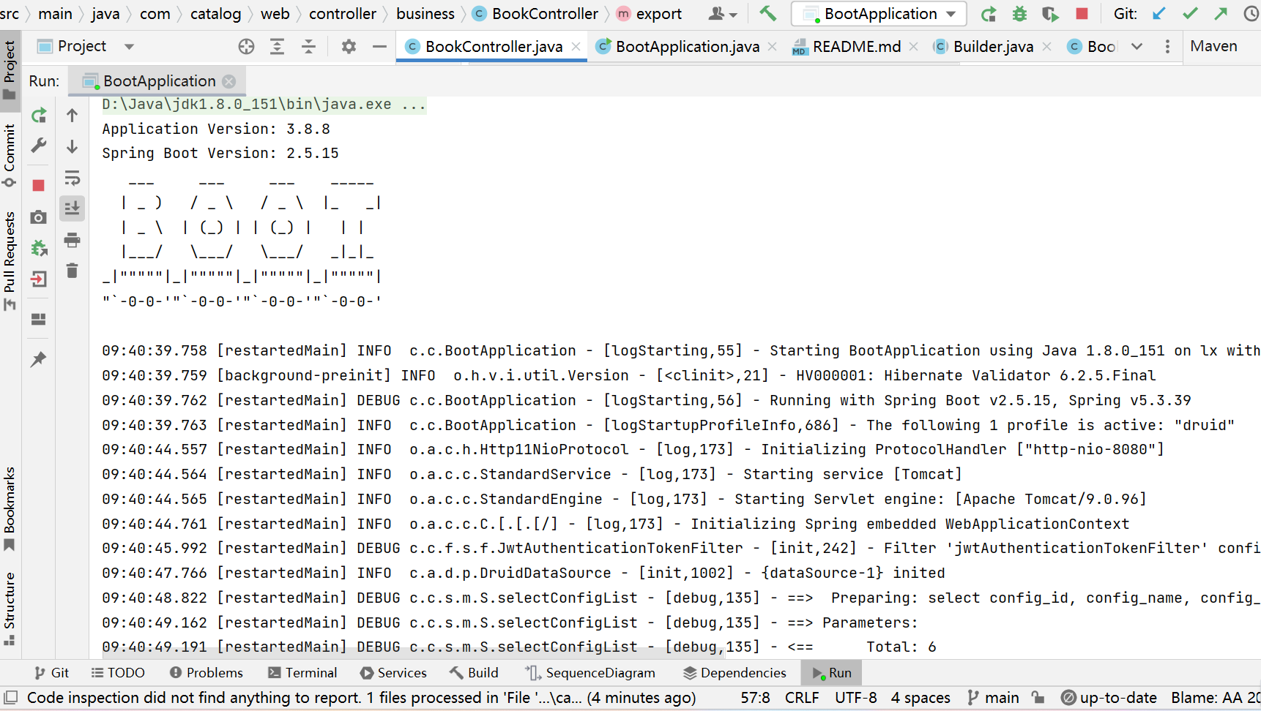

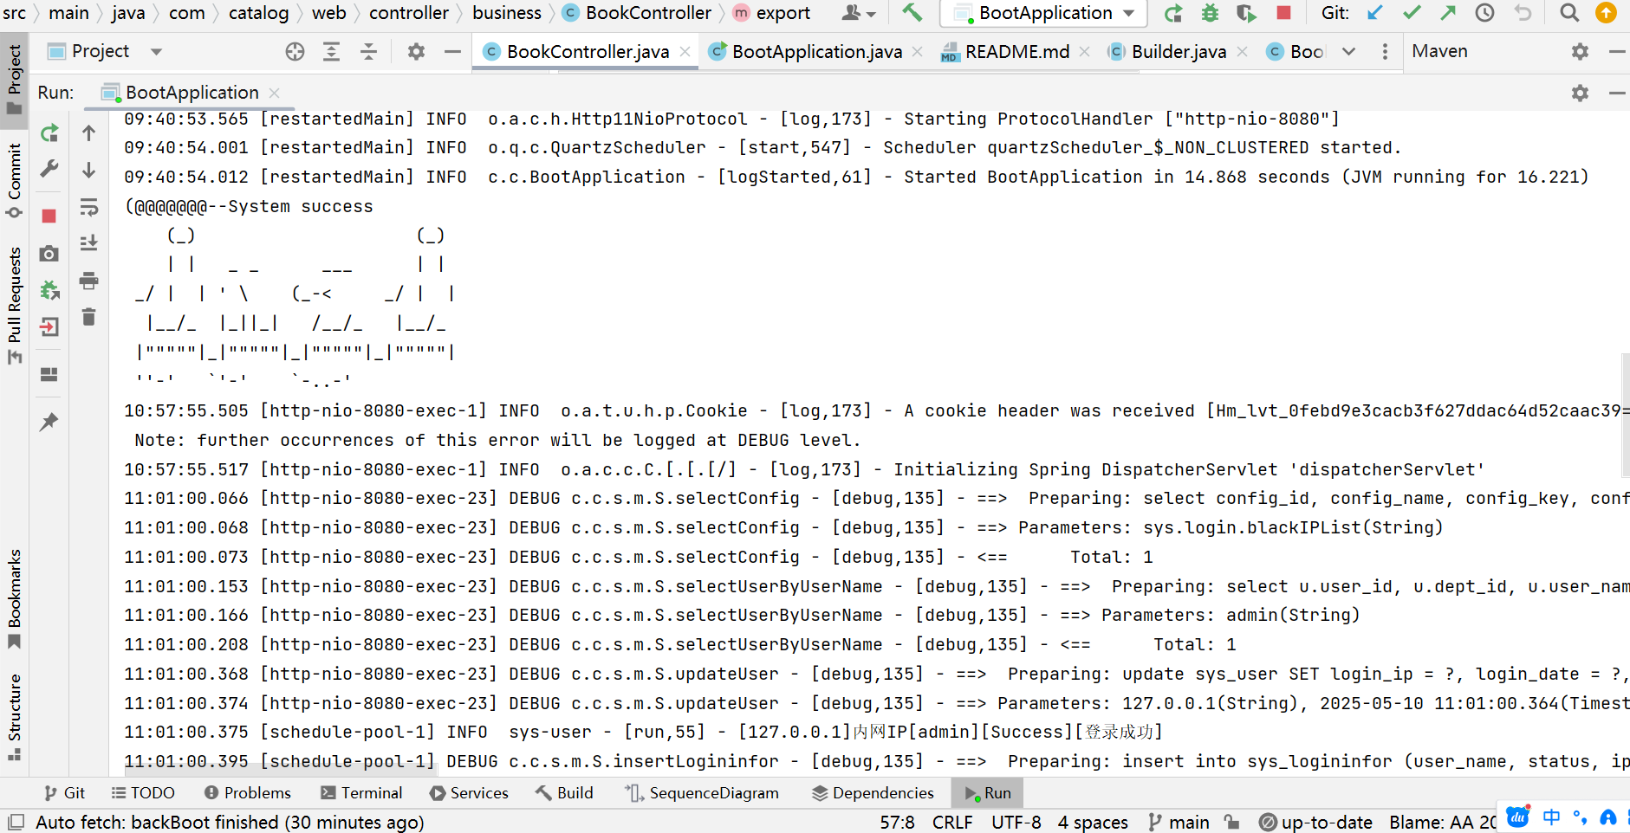

# RESTful 接口Postman测试成功

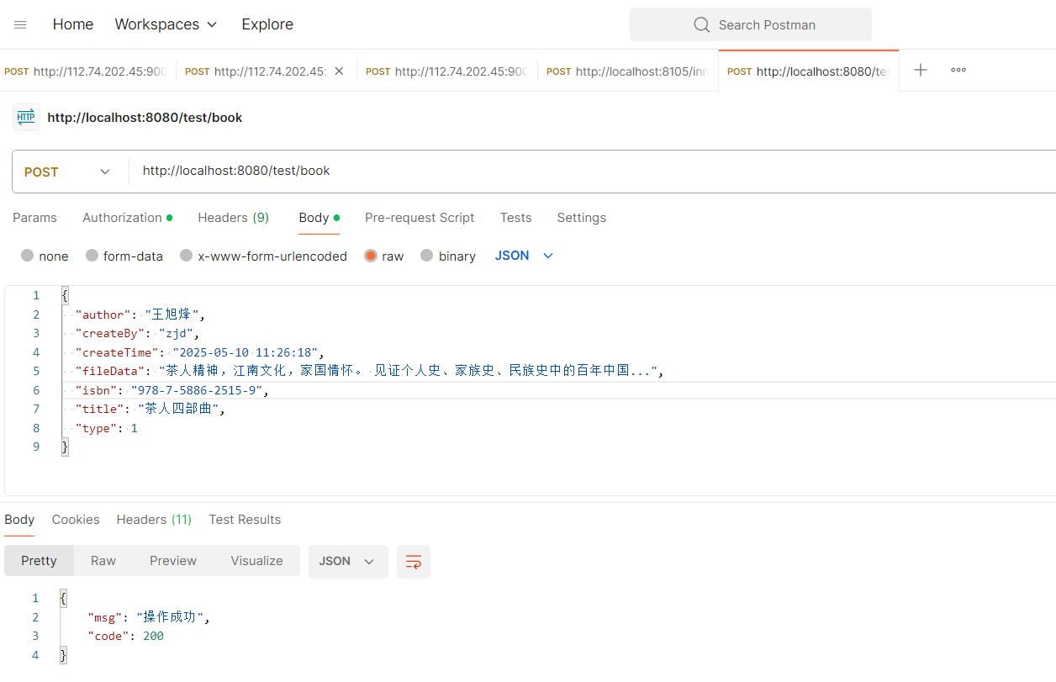

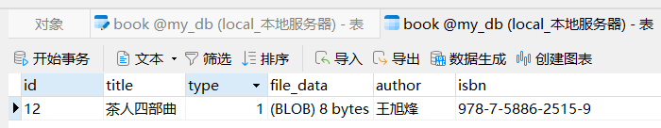

# Swagger集成测试成功

docker pull swaggerapi/swagger-ui:latest

docker pull swaggerapi/swagger-editor:latest

docker run -d -p 8080:8080 swaggerapi/swagger-ui:latest

docker run -d -p 8081:8080 swaggerapi/swagger-editor:latest

## RESTful 接口post新增

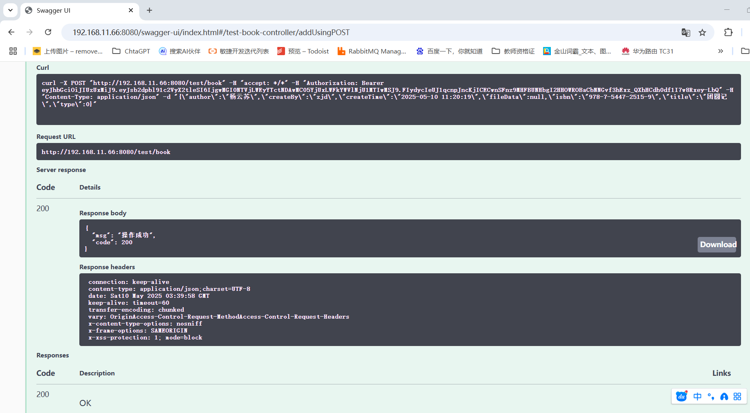

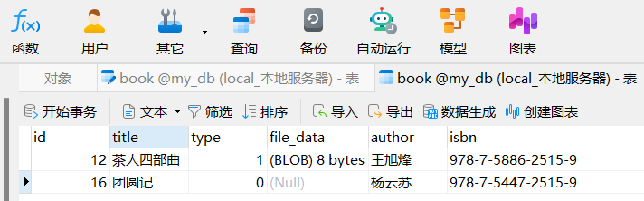

## RESTful 接口根据主键id查询图书

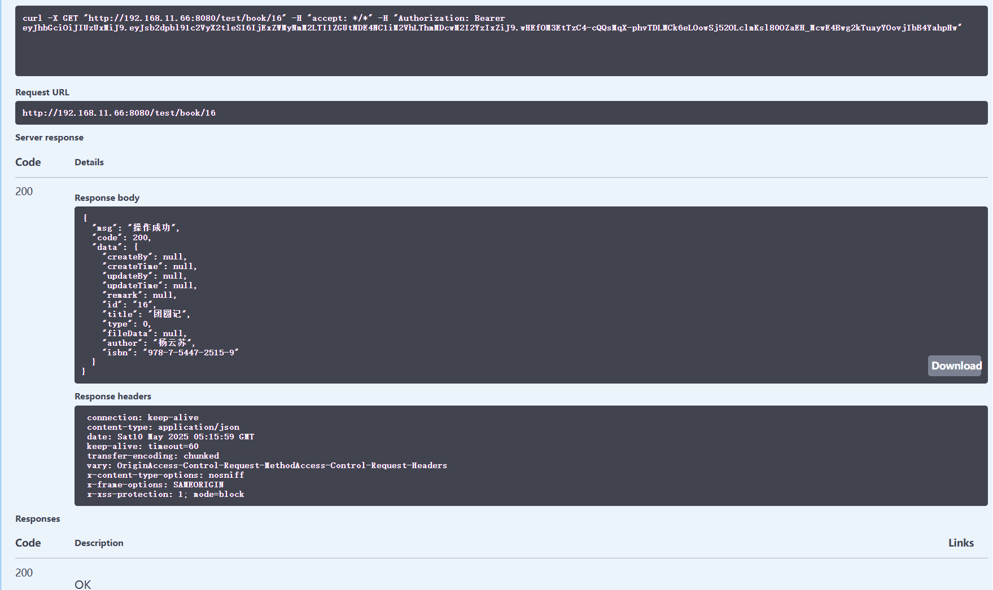

## RESTful 接口分页查询成功

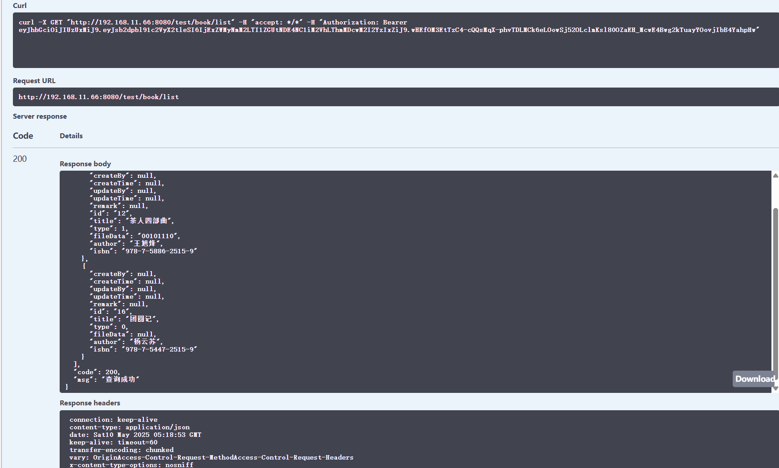

## RESTful 接口通过put请求方式修改图书实体成功

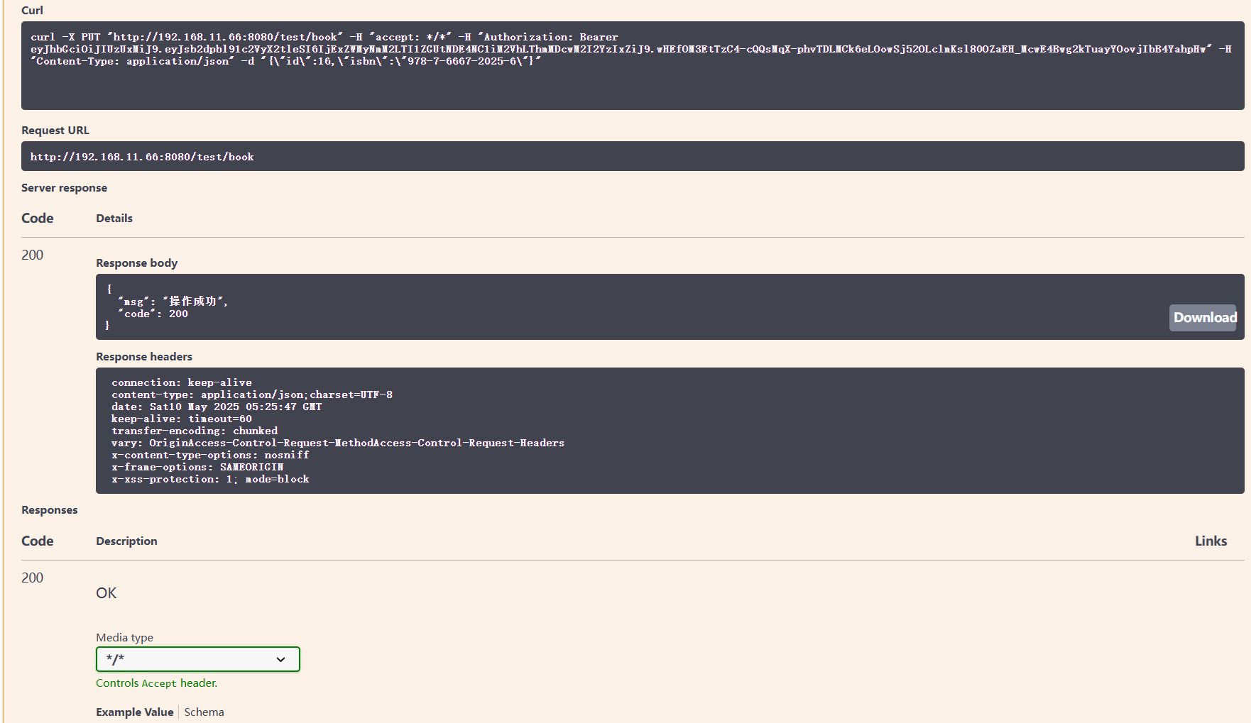

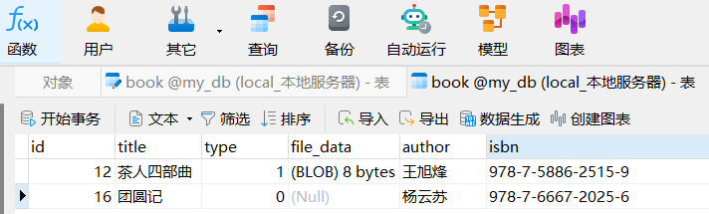

## RESTful 接口通过delete请求方式单个删除成功

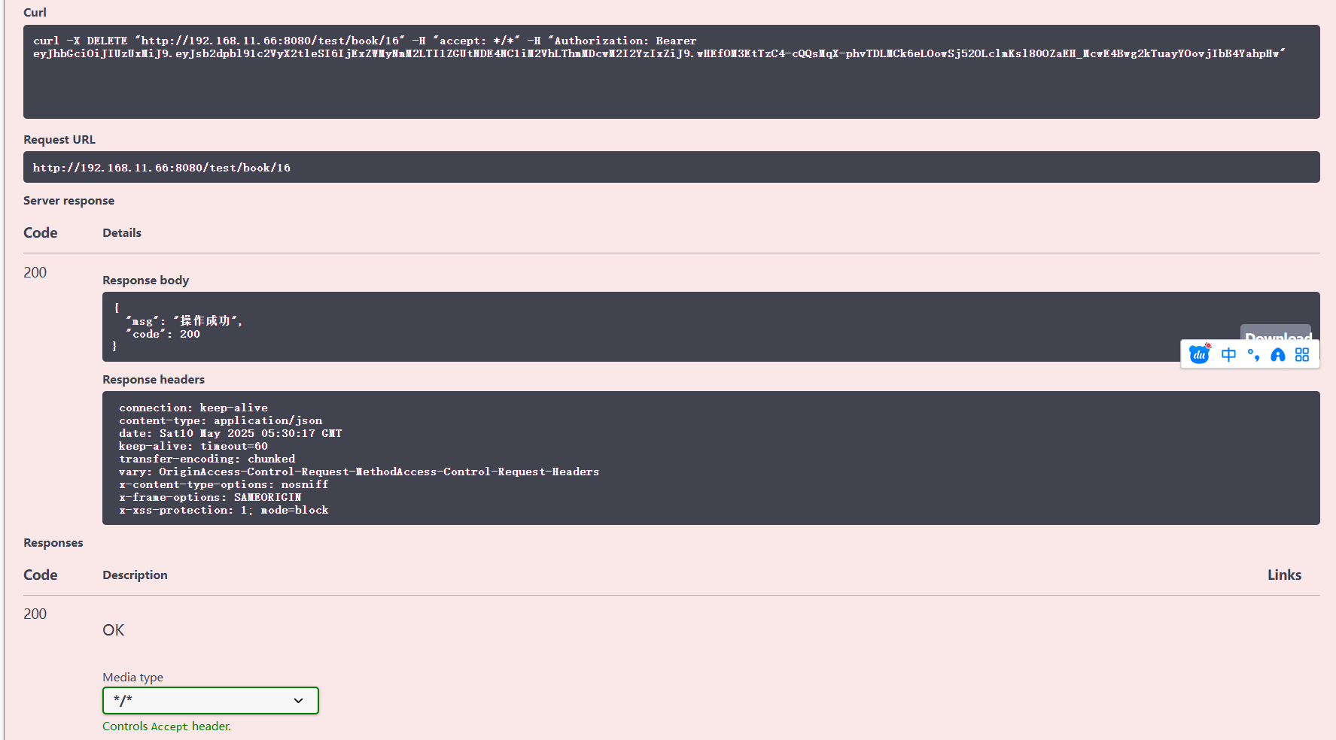

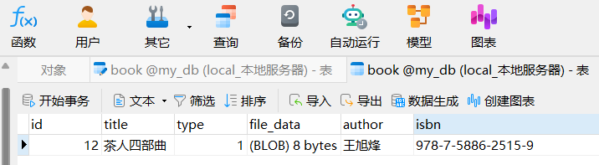

## 重新增加一条

## RESTful 接口通过delete请求方式批量删除也是成功的

